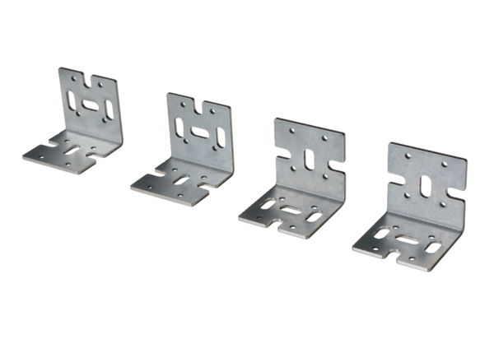Upevňovací úhelník univerzální WS-BWU 160Obsah dodávky: 4 kusySortiment: K
Typové číslo: 0092.0567Výrobce: MAICO

